《创新实践II》报告
项目名称： 流水灯
班级 方1809-1 学号 20186204 姓名 于祥麟 教师签名
基础知识  （20） | 硬件设计  （40） | 软件设计  （40） | 总分  （100）
1. 设计任务及要求
任务：设计一个花样流水灯。
要求：1.流水灯的花样自行设计，至少包含两种花样；
2.查阅STC89C52单片机的功能、引脚、使用方法，单片机最小系统电路设计等，掌握LED灯的电路设计；
3.掌握keil uvision4编程环境的简单使用，掌握程序下载软件的使用；
4.硬件电路设计，画电路原理图，进行电路分析；
5.软件设计，使用Keil C编程，编写程序并进行调试，实现流水灯功能。
2. 系统方案及元器件（说明系统的组成部分，相关元器件型号、类型、参数大小、使用方法等）
Vcc是5v
P0口：P0口是一个8位漏极开路的双向I/O口。作为输出口，每位能驱动8个TTL逻辑电平。对P0端口写“1”时，引脚用作高阻抗输入。当访问外部程序和数据存储器时，P0口也被作为低8位地址/数据复用。在这种模式下，P0具有内部上拉电阻。在flash编程时，P0口也用来接收指令字节;在程序校验时，输出指令字节。程序校验时，需要外部上拉电阻。
P1口：P1口是一个具有内部上拉电阻的8 位双向I/O 口，p1 输出缓冲器能驱动4个TTL逻辑电平。对P1 端口写“1”时，内部上拉电阻把端口拉高，此时可以作为输入口使用。作为输入使用时，被外部拉低的引脚由于内部电阻的原因，将输出电流(IIL)。
P1.0 T2(定时器/计数器T2的外部计数输入)，时钟输出
P1.1 T2EX(定时器/计数器T2的捕捉/重载触发信号和方向控制)
P1.5 MOSI(在线系统编程用)
P1.6 MISO(在线系统编程用)
P1.7 SCK(在线系统编程用)
晶体振荡频率：11.0592兆赫兹
电容：20-50pF,电容起微调作用（本实验用的20pF）
单片机复位是单片机上的复位电路，作用是使电路恢复到起始状态。
单片机复位电路主要有四种类型：微分型复位电路；积分型复位电路；比较器型复位电路；看门狗型复位电路。为确保微机系统中电路稳定可靠工作，复位电路是必不可少的一部分，复位电路的第一功能是上电复位。一般微机电路正常工作需要供电电源为5V±5%，即4.75～5.25V。
3. 硬件电路设计
电路原理图：（元器件型号、引脚及参数等标注清楚，元器件符号使用电子行业常用符号）
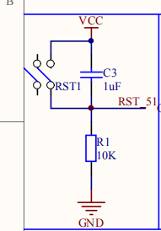
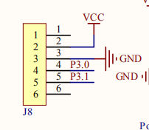
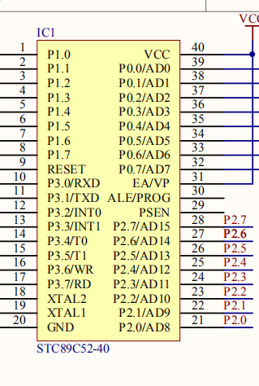

5V电源部分

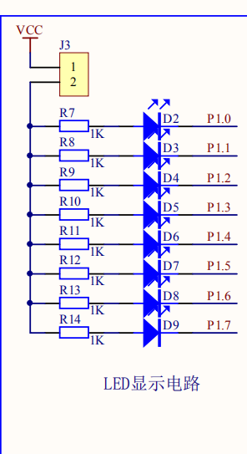
复位电路部分

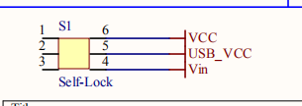

40引脚的VCC
单片机总通电部分

一排LED灯

电路分析：（说明各元器件作用，分析电路工作原理等）
单片机其控制作用，单片机晶振提供标准时间
Led显示电路是由链接P1整组口的8个贴片led灯和8个102贴片电阻组成。电阻一端连接led灯另一端连接vcc。当P1口的某个引脚变为低电位时，led亮，当为高电位时led灭。通过软件可以控制P1口电位的高低，进而使led有不同的亮灭情况
设定延时函数，不然灯会一起亮灭，设定流水灯花样，设置一个第一个函数之外的变量Y,这个变量可以控制亮灯的位数，在这个变量之后，需要加一个while函数来控制变量Y,不然灯会乱跳，加入for循环控制流水次数，本实验利用k的值来控制不，改变k值即可改变循环次数，在最后设定函数来让灯做有依次流水。

4. 软件设计及结果分析
源程序：（加注释）
#include<reg52.h>
#include <intrins.h>
#define uint unsigned int
#define uchar unsigned char
uchar y,aa;
void delay(uint i) //延时函数
{ uint m;
uchar n;
for(m=i;m>0;m--)
for(n=110;n>0;n--);}
void main()
{ while(1)
{uchar k;
for(k=0;k<2;k++)
{uchar k;
for(k=0;k<2;k++)
{P1=0xff;
delay(1000);//花样
P1=0x7e; delay(1000); P1=0x3c; delay(1000); P1=0x18; delay(1000); P1=0x00; delay(1000);
P1=0x00; delay(1000); P1=0x18; delay(1000);
P1=0x3c; delay(1000); P1=0x7e; delay(1000);
P1=0xff; delay(1000); P1=0; //灯闪烁一次
delay(1000); P1=0xff; delay(1000);}
y=8; // y=8时，不需要里面的for循环就可以，流水灯为1次，改变y的值可以改变亮灯的位数。
while(y--) //这里如果不加while语句，灯会乱跳几下后，就去执行后面的程序了
{ //如果需要多次流水灯，就需要for循环语句，改变K的值就可以改变次数
uchar k;
for(k=0;k<2;k++) //流水循环次数
{ P1=P1<<1; //按位左移
delay(1000); //延时
if(P1 == 0) //如果P1等于零，
{ /*则跳到下一步，P1全送高电平*/
P1 = 0xff;
delay(1000); }} }
y=8;
while(y--)
{ uchar k;
for(k=0;k<2;k++) //流水循环次数
{ P1 = P1 >> 1; //按位右移
delay(1000); //延时
if(P1 == 0) //如果P1等于零，
{ /*则跳到下一步，P1全送高电平*/
P1 = 0xff;
delay(1000); } } }
aa=0xfe;
y=8;
while(y--)
{P1 = aa;
delay(1000);
aa=_crol_(aa,1); //循环左移 }
aa=0x7f;
y=8;
while(y--)
{ P1 = aa;
delay(1000);
aa=_cror_(aa,1); //循环右移 }}}

测试结果及体会：LED灯由两侧向中心依次点亮，再由中心向两侧依次熄灭，循环两次过后，灯会按位右移，逐次亮起，亮起过后一起熄灭，循环，灯再逐次左移亮起，循环
接下来重复上述现象
体会：必须要用延时函数，不然灯无法单个点亮，单独的小程序容易写，但是将两个程序合并在一起不是直接就可以拼接在一起的，使用变量之前一定要先定义，不要忘记用分号隔开语句

